Спортивный комплекс №4

Внешний вид изделия:
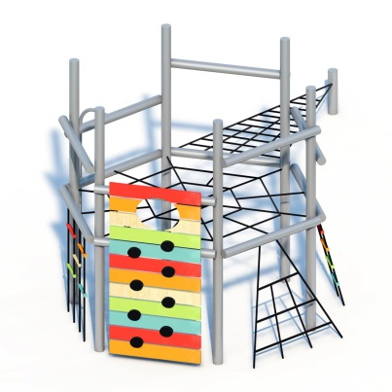
Габаритные размеры (ДхШхВ): 6200х4800х2900 мм
Размер зоны безопасности: 8200х6800 мм
Размер зоны приземления: 9200х7800 мм
Высота падения: 2500 мм
Возрастные ограничения: от 6 лет
Срок гарантии завода: 12 месяцев
Срок эксплуатации: 15 лет
Оборудование имеет сертификат соответствия по Техническому регламенту Таможенного союза (ТР ТС) 042/2017 «О безопасности оборудования для детских игровых площадок».
Ссылка на сайт: https://lastochka-lip.com/catalog/sportivnyj-kompleks-№-4-copy-2/

Комплектация: Столб - 7шт, балка - 12шт, скалодром - 1шт, сетка 1– 1шт, сетка 2 – 1шт, сетка 3 - -1шт, лестница – 1шт, шест – 1шт.
Стойки и балки изготовлены из стальной трубы: наружный диаметр — 108мм, толщина стенки — 2 мм. Для надёжной фиксации стойки заглубляют в грунт на 1000 мм с последующим бетонированием. Поверхность труб — гладкая, не имеет острых элементов и обеспечивает безопасную эксплуатацию.
Балки крепятся к стойкам при помощи усиленной шпильки М16, гайки со стоп кольцом. Отверстия закрыты пластиковой заглушкой.
Скалодромная панель изготовлена из HDPE. Материал отличается высокой плотность, что делает его прочным и устойчивым к различным воздействиям, таким как удары, химические реагенты, абразивные материалы и ультрафиолетовое излучение.
Канатные элементы изготовлены из армированного каната толщиной 16 мм (базовый цвет черный, замена по согласованию) и пластиковых соединителей нескольких видов. Канат крепится к столбам при помощи якорной скобы.
Шест выполнен из стальной трубы диаметром 33мм, толщина стенки 2,8мм.
Все металлические детали предварительно прошли механическую очистку, а именно пескоструйную обработку для удаления ржавчины, окалины и создания шероховатости (профиля), что улучшает адгезию, и покрыты двумя слоями порошковой окраски: первый слой с содержанием цинка, второй слой цветной покрывной.
Оборудование соответствует:
ГОСТ Р 52301-2013 Оборудование и покрытия детских игровых площадок. Безопасность при эксплуатации. Общие требования;
ГОСТ Р 52169-2012 «Оборудование и покрытия детских игровых площадок. Безопасность конструкции и методы испытаний. Общие требования»;
Безопасность детских площадок ТР ЕАЭС 042/2017 Технический регламент Евразийского экономического союза "О безопасности оборудования для детских игровых площадок".

